# 导本地数值前提

.net 6.0  （64位）下载地址： <https://dotnet.microsoft.com/en-us/download/dotnet/thank-you/sdk-6.0.300-windows-x64-installer>

# 数值目录下执行下面的批处理脚本

_Client_Build.bat

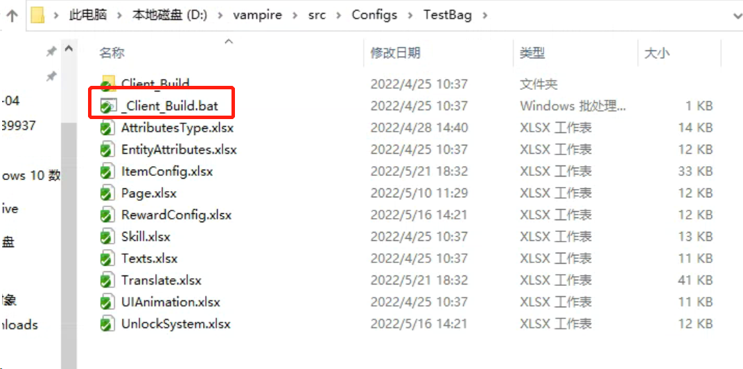

# 成功状态

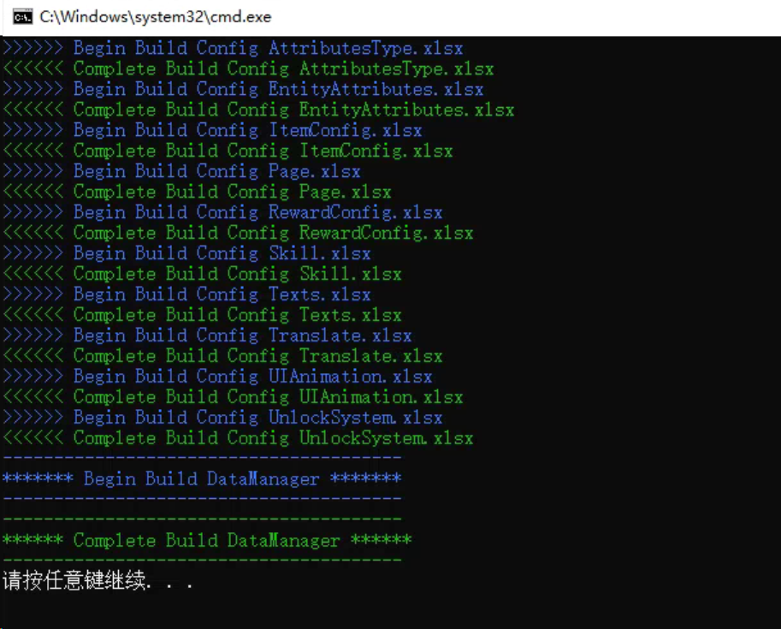

# 连接服务器：

ConfigValue表中通用页签

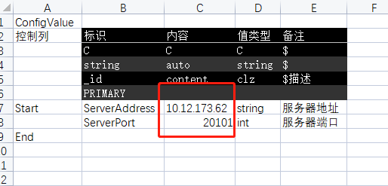

# 启动工程

src\client\Project\Vampire\Assets\Scenes

